**Пресс-релиз**



**01.01.2013**

**ArmProf объявила о стратегическом партнерстве с EkoWodrol - ведущим польским производителем инновационной арматуры**

* ***Знаменательным событием этой недели стало заключение партнерских отношений компании ArmProf с известным польским производителем трубопроводной арматуры EkoWodrol.***
* ***В результате подписания соглашения ArmProf пополнил свою линейку профессионального оборудования инновационными szuster системами.***

01.01.2013 года состоялась встреча представителей двух компаний – российского поставщика профессиональной трубопроводной арматуры ArmProf и ведущего польского производителя инновационных szuster систем EkoWodrol, в результате которой было заключено соглашение о стратегическом партнерстве.

Обеими сторонами был подписан ряд договоров, которые определили основополагающие условия для долговременного взаимовыгодного сотрудничества, цель которого - поставка из Польши новой инновационной трубопроводной арматуры. Благодаря этому компания ArmProf сможет пополнить свой ассортимент принципиально новым спектром продукции польского производителя, отвечающего высоким стандартам качества.

**Обзор инновационных обратных шаровых клапанов**

В декабре 2012 года технические специалисты компании ArmProf посетили будущих партнеров по поставкам szuster систем с целью изучения ассортимента продукции компании EkoWodrol. Комментарии по поводу визита дал исполнительный директор ArmProf Колтунов Олег:



«Прежде всего, хочется отметить, что представленная компанией EkoWodrol инновационная арматура имеет сертификаты соответствия. Поэтому российский покупатель получит возможность приобретать продукцию высокого качества и повышенной надежности.

Инновационные обратные коленные клапаны, несмотря на видимую простоту конструкции, обладают компактными размерами, высокой прочностью и способностью полного открытия клапана для скорости потока от 0,7 м/с.

Благодаря сервисному положению крышки на двух шпильках обеспечивается легкий доступ вовнутрь клапана. Данное изделие выполняет стандарт EN12050-4.

Коленные клапаны компании EkoWodrol предназначены для автоматической защиты перед обратным течением сточных вод с отводной трубы в момент остановки насоса, а также для установки для сточных вод, не содержащих фекалии или содержащие фекалии в пределах pH4-8.

По сравнению с традиционным решением обратные шаровые клапаны szuster система работают без вибрации шара, заменяют одно колено в установке перекачки и удаляют одно фланцевое соединение. То есть, они состоят из меньшего количества элементов.

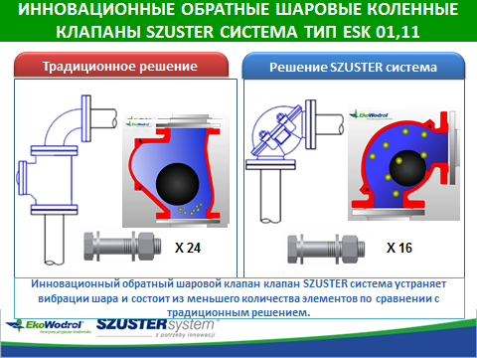

Кроме того, зазор клапана соответствует условиям для твердых деталей.

Простой и легкий доступ вовнутрь и к шару максимально упрощает сервисное обслуживание.

По типу клапана это оборудование делиться на три вида:

* версия длинная L – со свободным проходом (диметр шара совпадает с номинальным диаметром клапана);
* версия с водоотведением D – оборудована сливной пробкой для обезвоживания клапана;
* версия с плавающим шаром F – обустроена легким плавающим шаром».

«Изучив технические характеристики обратных шаровых клапанов szuster систем, - подчеркнул Олег Колтунов, - мы сделали вывод, что их практическое применение на станциях очистки, кондиционирования и перекачки воды приведет к ряду таких преимуществ, как:



* уменьшение площади застройки;
* снижение затрат по деталям (решение 3 в 1);
* снижение затрат по сборке (кол-во гаек и винтов);
* легкий доступ внутрь клапана;
* простота сервисного обслуживания.

Сравнительная диаграмма коэффициентов местных сопротивлений для обратного коленного клапана позволит наглядно увидеть преимущество szuster системы перед традиционными обратными шаровыми клапанами.

Поэтому в рамках тесного партнерского сотрудничества компания ArmProf уже в январе готова поставить на рынок России первую партию инновационных обратных шаровых клапанов szuster система».